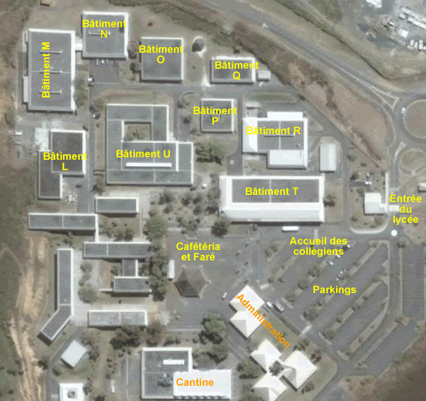

Plan de circulation pour les journées
« Portes Ouvertes »
suivant la chronologie ci-dessous :

- Accueil collégiens en A

- Automobiles « bâtiment R »
- Motocycles « bâtiment Q »
- STI2D « bâtiment O »
- Structures Métalliques « M »
- Sciences de l’Ingénieur « U »
- Maintenance Industrielle « U »
- Arts appliqués « U17 »
- Retour au point A

- Départ collégiens en A

Suivre les flèches et les indications sur le terrain.



A

